Page 240. Exercice 48. Droites parallèles.
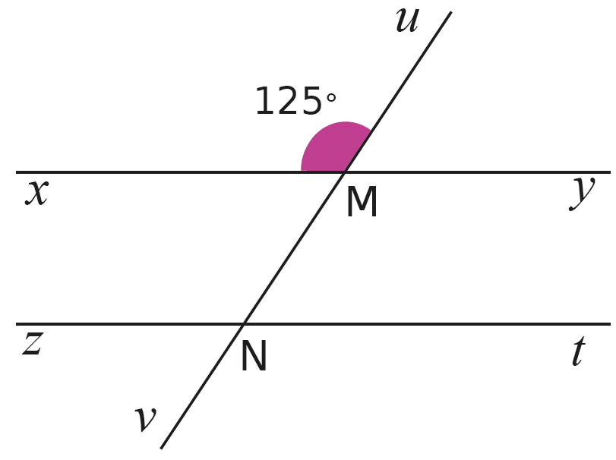
Sur la figure ci-dessous, les droites $(xy)$ et $(zt)$ sont parallèles. L'angle $\hat{xMu}$ mesure 125°.

a. Donne la mesure de l'angle $\hat{vMy}$. Justifie ta réponse.

b. Donne d'autres angles dont la mesure est de 125°. Justifie ta réponse.

